В Е Л И К О С Л О В О
У вишечланим властитим именима
континената, држава,градова, села и
насеља свака реч се пише великим
словом: Велика Британија, Сремска
Митровица, Горња Трешњица…

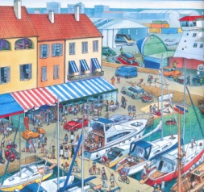

В Е Л И К О С Л О В О
У вишечланим властитим именима
континената, држава,градова, села и
насеља свака реч се пише великим
словом: Велика Британија, Сремска
Митровица, Горња Трешњица…

В Е Л И К О С Л О В О
У вишечланим властитим именима
континената, држава,градова, села и
насеља свака реч се пише великим
словом: Велика Британија, Сремска
Митровица, Горња Трешњица…

В Е Л И К О С Л О В О
У вишечланим властитим именима
континената, држава,градова, села и
насеља свака реч се пише великим
словом: Велика Британија, Сремска
Митровица, Горња Трешњица…

В Е Л И К О С Л О В О
У вишечланим властитим именима
континената, држава,градова, села и
насеља свака реч се пише великим
словом: Велика Британија, Сремска
Митровица, Горња Трешњица…

В Е Л И К О С Л О В О
У вишечланим властитим именима
континената, држава,градова, села и
насеља свака реч се пише великим
словом: Велика Британија, Сремска
Митровица, Горња Трешњица…

